M2 战斗与怪物交互详细设计
C 负责章节 · F3 玩家攻击与普通怪 AI · F4 抱抱安抚与变异
本稿供团队概要设计与详细设计总稿合并，覆盖 C 负责的战斗模块边界和两个 P0 功能。现有工程已有基础战斗与安抚逻辑；文中分别标出代码已有行为和仍需团队统一的需求差异，避免把待确认规则写成已完成实现。

概要设计补充 战斗模块

1.1 模块职责
战斗模块负责玩家武器攻击判定、普通怪与抱抱怪的状态更新、受击预警、伤害去重/无敌帧、死亡与掉落触发，以及抱抱安抚交互。模块不拥有对局阶段、永久库存或结算决策；场景负责输入、显示和对象接线，对局状态由 RaidController 管理。

1.2 输入输出与依赖
类别 | 内容 | 约束
输入 | 玩家位置、朝向、攻击/安抚输入、移动状态、光照、墙体与帧间隔 | 由 WorldScene 汇总后传给 NightCombat；按键只触发一次挥击/持续交互状态
输出 | 敌人状态/位置、玩家受伤值、被击败敌人、安抚成功列表 | NightCombat 返回结果；WorldScene 负责表现与对外事件
对局依赖 | RaidController.applyDamage(amount)、getView() | 实际命中只走统一扣血入口；结束/暂停时停止交互与 AI
事件依赖 | EventBus: DamageTaken、EnemyDefeated | 事件用于反馈/通知，不允许监听者再次扣血
库存交接 | InventoryPort.addLoot(item) | 掉落物先生成在地面，只有实际拾取成功后进入临时库存；C 不直接加撤离价值

1.3 与当前工程的类和状态对应
当前工作树中，src/modules/world/night-systems.ts 的 NightCombat 维护 Enemy 状态及战斗规则；src/scenes/world-scene.ts 接线并调用 RaidController.applyDamage；src/config/combat-config.ts 保存参数；src/shared/events/game-events.ts 定义事件。以下图中的这些名称对应当前工程；图中其他职责说明不代表另有独立服务或后端。

6 M2 战斗与怪物交互

6.1 F3 玩家攻击与普通怪 AI
功能目标：玩家在有效距离、方向和视线内攻击敌人；普通怪通过巡逻、发现、追击、攻击前摇和恢复形成可预判威胁。玩家也可绕行，无须击杀全部敌人。

6.1.1 功能描述与规则
- 前置条件：对局可操作，玩家具有可用武器；普通怪未死亡。武器冷却、耐久、伤害和攻击范围取自 COMBAT_RULES。
- 玩家攻击：NightCombat.attack 根据武器范围、攻击扇形和墙体视线筛选目标；本次调用中每个敌人最多处理一次。目标生命扣至 0 后标为 dead 并返回 defeated 列表；否则按武器规则留在 chase 或进入 stunned。
- 普通怪 AI：patrol 状态按巡逻路线移动；进入感知范围且视线可达时转 chase。追击时进入 windup 前摇并展示警示；前摇结束后再次检查距离/视线并尝试造成伤害，随后进入恢复冷却。丢失玩家后搜索约 5 秒再回 patrol。
- 受击：NightCombat 检查玩家无敌时间；有效伤害由 WorldScene 汇总后单次调用 RaidController.applyDamage。控制器更新生命、取消撤离并发布 DamageTaken。事件消费者只做反馈或取消交互。
- 死亡与掉落：敌人死亡只产生一次击败结果。WorldScene 发布 EnemyDefeated；普通怪按掉落规则创建带本局 raidId 的地面 raid-loot 实例。拾取成功后再调用库存入口，不能在击杀时直接加分。玩家生命归零由 RaidController 进入失败结算。
- 异常与清理：冷却中攻击不生效；攻击方向、距离或墙体遮挡不满足时不命中；敌人死亡后不再更新 AI/攻击；对局结束或场景退出时清空输入和交互状态，停止计时并解除事件订阅。

6.1.2 当前实现与待核对项
当前工作树已实现基础武器范围/扇形/视线判定、巡逻与追击、前摇/恢复、玩家无敌时间、统一 applyDamage 入口和击败后地面掉落流程。当前攻击逻辑通过一次 attack 调用遍历敌人并单次处理每个目标；代码尚未显示显式 attackId 字段。若团队将“同一 attackId 对同一 targetId 至多命中一次”作为正式接口契约，需在图和测试中补上该标识，或由 A/E 确认当前一次挥击边界已足够。

6.1.3 活动图
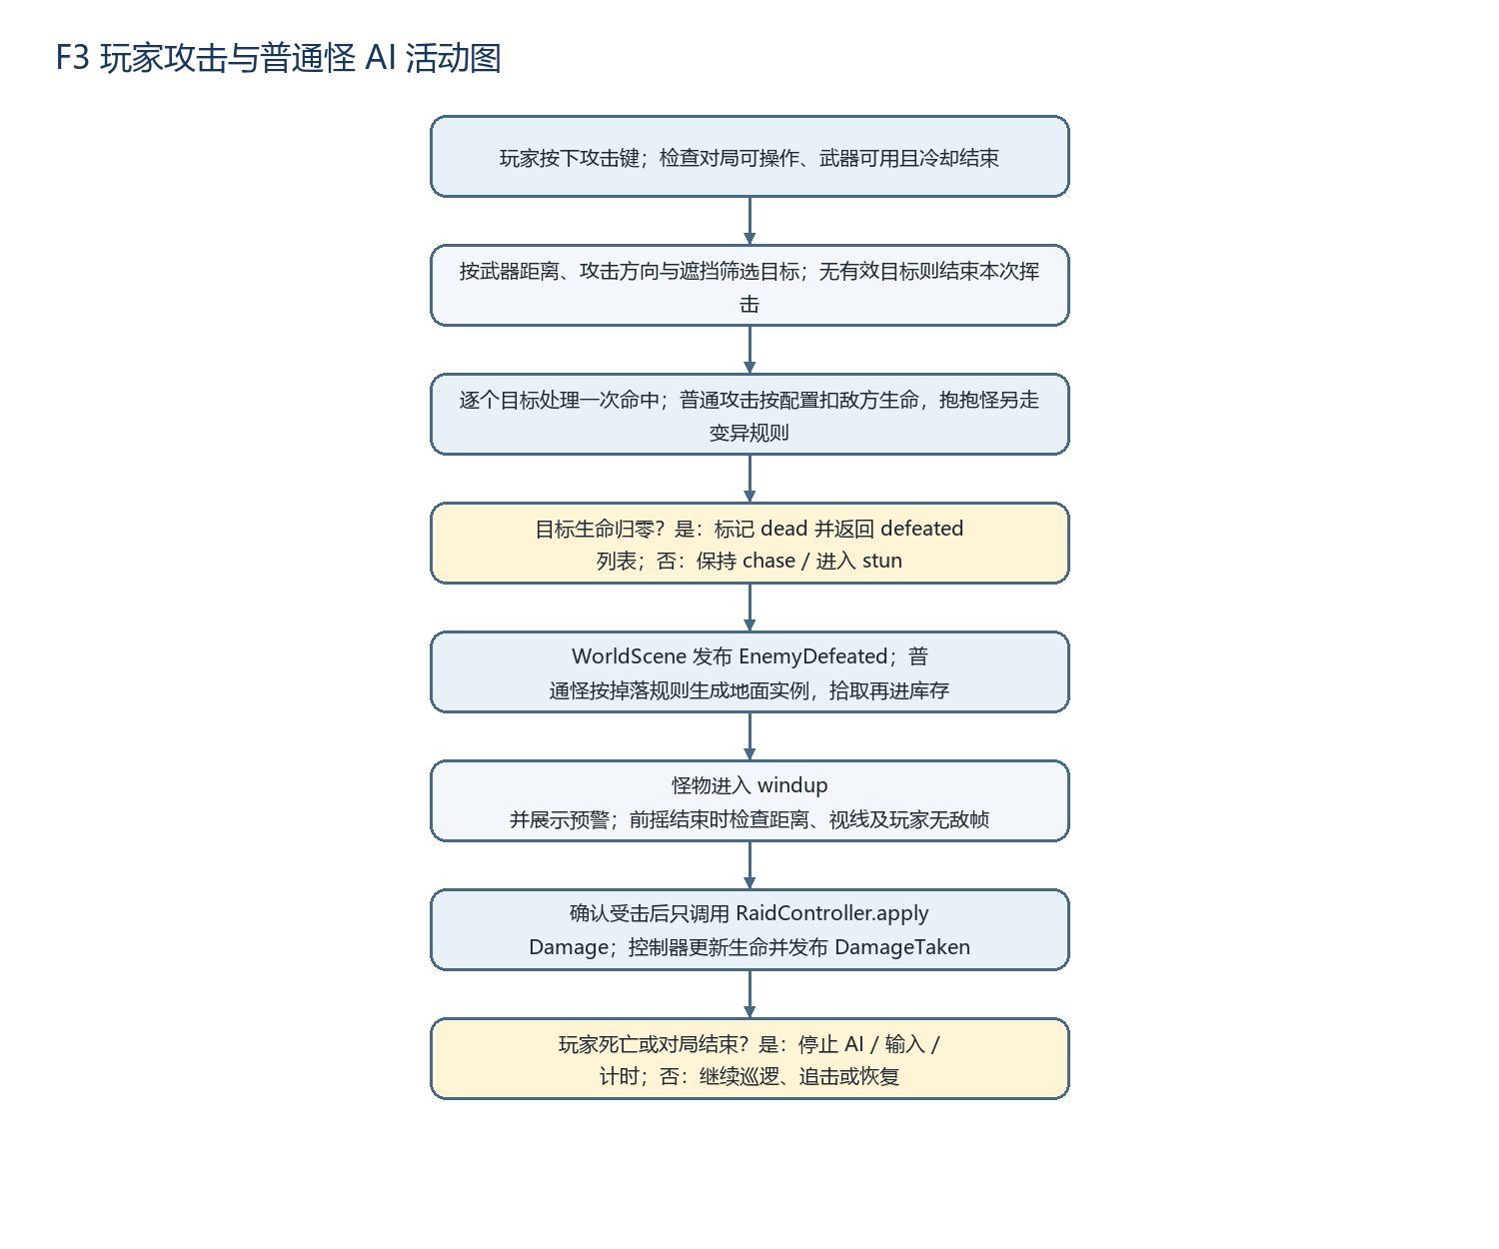
图 6-1 F3 玩家攻击与普通怪 AI 活动图
图中将玩家攻击和怪物攻击的共同生命周期放在一张图内。攻击前摇结束时重新做命中条件校验；有效玩家受伤只通过 RaidController.applyDamage 更新。

6.1.4 类图
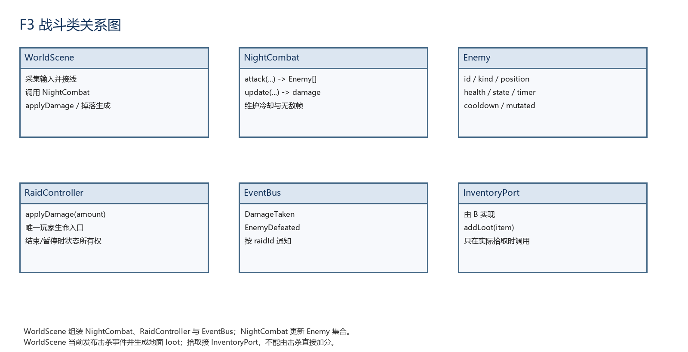
图 6-2 F3 战斗类关系图

6.1.5 时序图
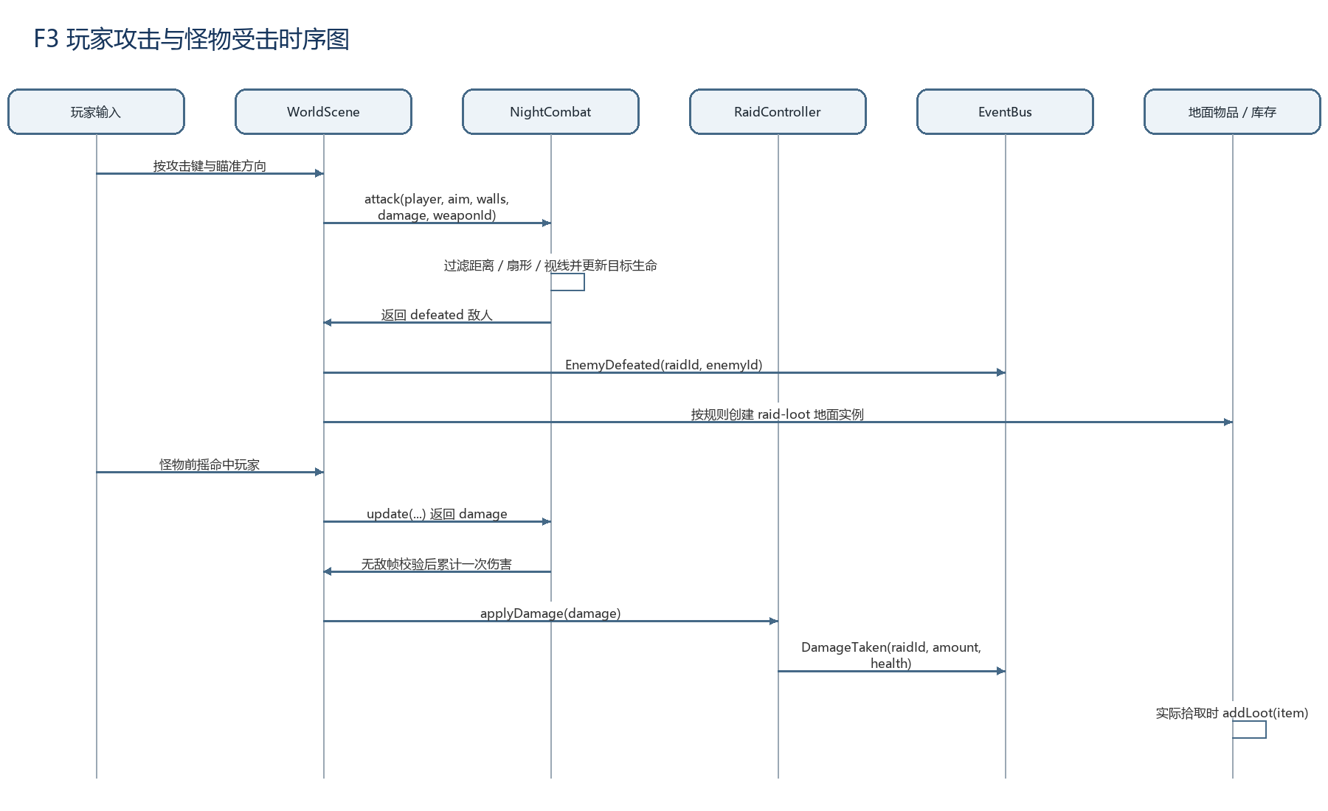
图 6-3 F3 玩家攻击与怪物受击时序图

6.2 F4 抱抱安抚与变异
功能目标：为不希望战斗的玩家提供可读、可中断的安抚路径。抱抱怪发出请求后，玩家在安全距离内持续按住交互键完成安抚；成功只让怪物暂时平静，不产生物品或线索奖励。

6.2.1 功能描述与规则
- 触发：未变异抱抱怪在请求范围内发现玩家且视线可达后进入 request，启动请求倒计时并显示提示。当前参数为请求范围 300、安抚范围 110、请求时限 15 秒。
- 安抚：玩家需停下并持续按住 E；当前实现累计长按 1.5 秒后进入 calmed，平静约 30 秒，不掉落物品。松键、移动或不满足安抚距离时进度清零；请求对象丢失时当前实现返回 patrol 并清空进度。
- 变异：需求/产品规则要求请求超时、抱抱中受伤或主动攻击时先给出可见预警，再进入变异追击。当前代码可见请求超时转 chase；未变异怪遭玩家攻击时累计命中数达到 2 次后转 mutated/chase；暂未看到独立的变异前摇状态。需在最终定稿前与实现统一。
- 受击与中断：玩家受伤应取消正在进行的长按进度；对局结束、暂停或场景退出时不允许安抚继续计时。成功安抚反馈说明“暂时平静，不会掉落物品”。
- 异常边界：超出请求/安抚范围、视线中断、松键、移动、受伤和请求超时分别验证；同一次成功安抚不重复奖励；死怪或已结束对局不能再次进入交互状态。

6.2.2 当前实现与需求差异
规则点 | 需求/产品口径 | 当前工作树口径
长按成功 | 约 1.5 秒；平静通过，无奖励 | 1,500 ms；calmed 30,000 ms；无奖励
请求超时 | 先预警，再变异追击 | 15,000 ms 到期转 mutated/chase；未见独立预警阶段
抱抱中受伤 | 中断安抚并触发变异前摇 | 当前只清零 hugProgress，未见受伤后触发 mutated / 预警状态
主动攻击 | 触发变异前摇 | 未变异怪累计受击 2 次后变异；不是第一次攻击立即变异
离开对象 | 中断并可在剩余请求时限内重试 | 超追踪范围/失去视线时回 patrol 并清空请求计时
上表是合稿前的确认项，不应通过文案掩盖差异。请 C 与 A/E 选择最终规则后同步参数、状态图、验收用例和实现；若保留当前代码口径，需在报告中明确请求超时、离开目标和攻击次数规则。

6.2.3 活动图
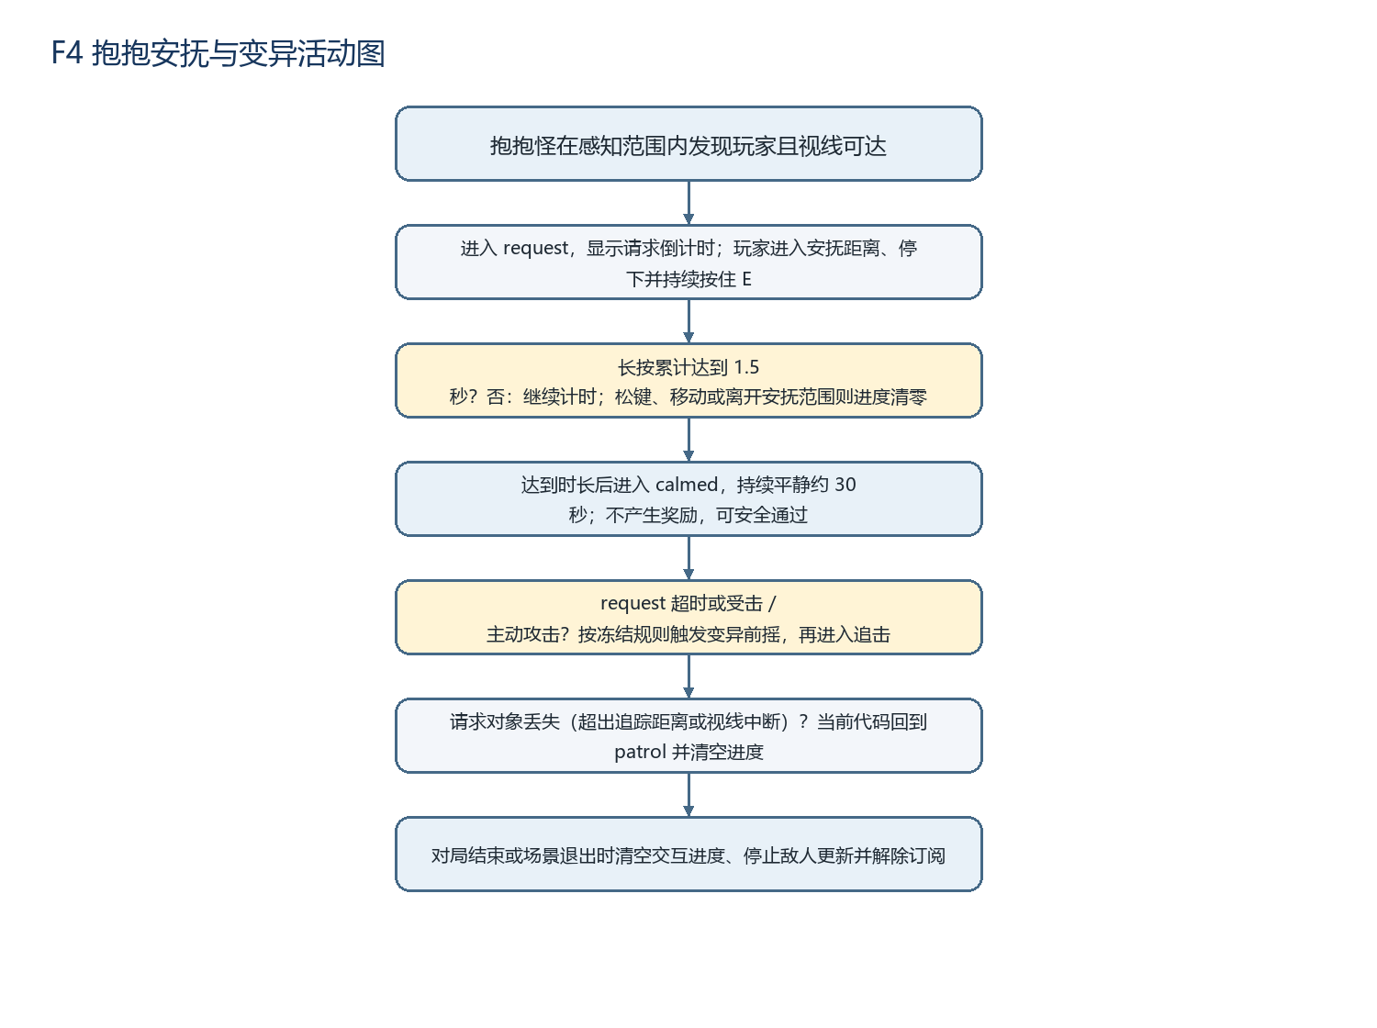
图 6-4 F4 抱抱安抚与变异活动图

6.2.4 类图
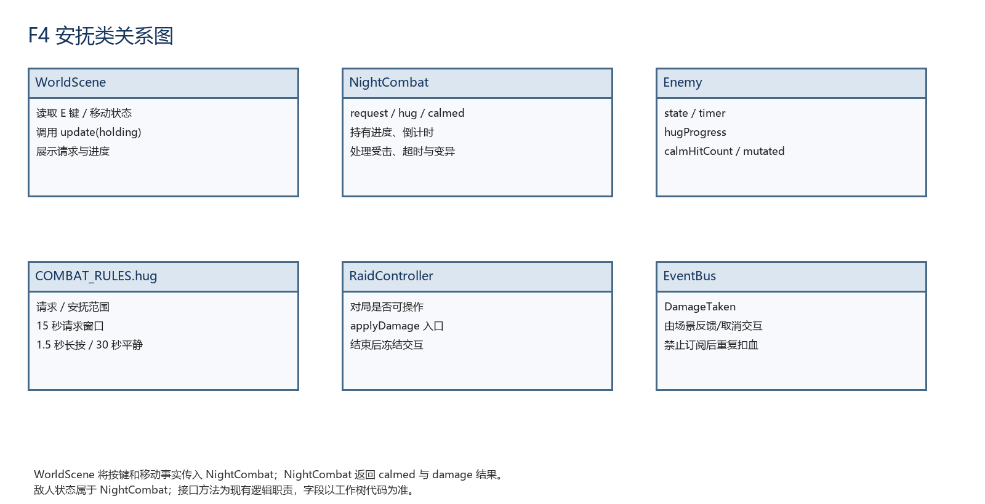
图 6-5 F4 安抚类关系图

6.2.5 时序图
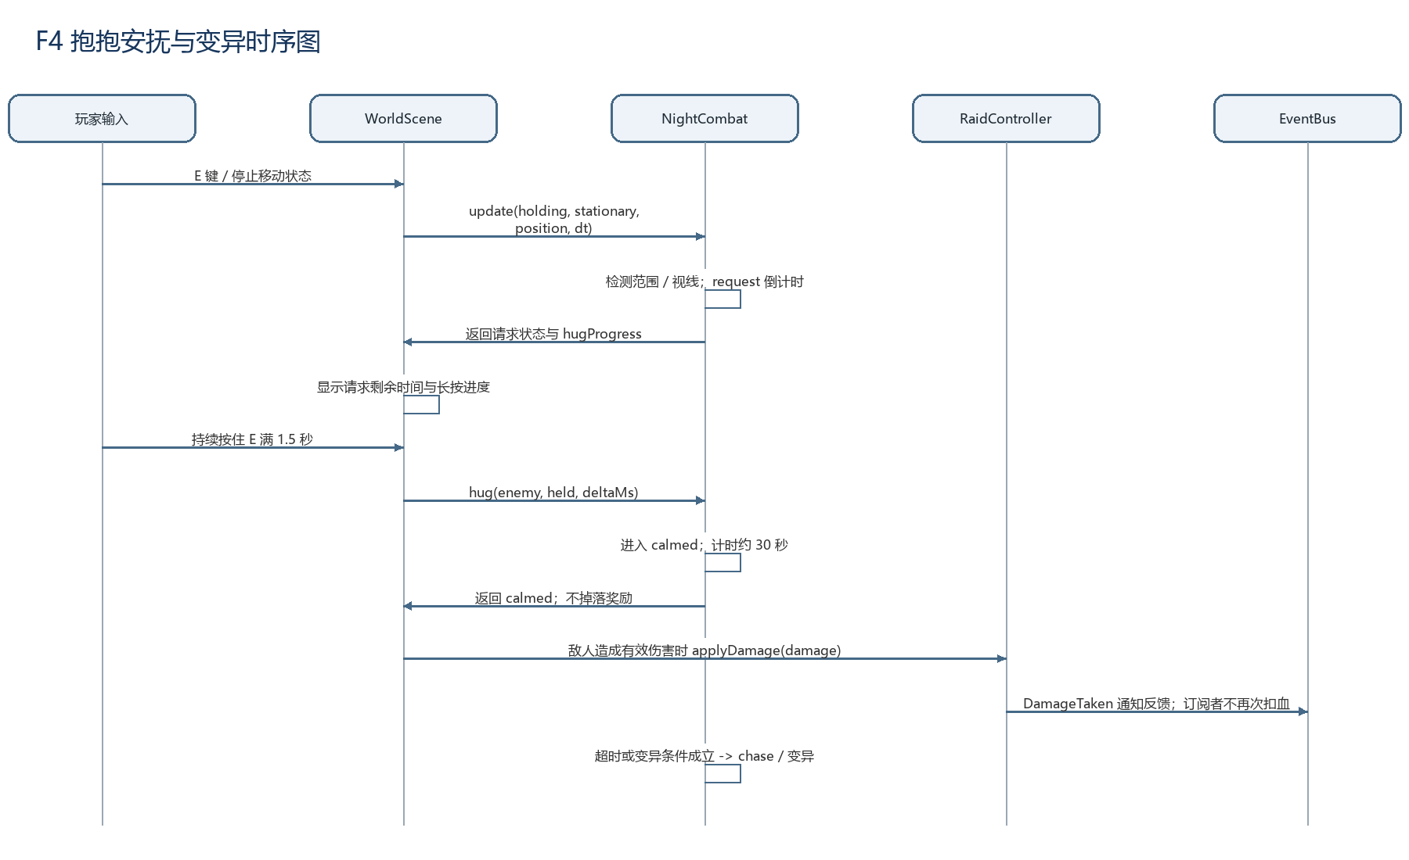
图 6-6 F4 抱抱安抚与变异时序图

4 接口与事件约定
入口 / 事件 | 调用方与用途 | 输入 / 输出 | 边界
NightCombat.attack(...) -> Enemy[] | WorldScene 发起玩家攻击并获取死亡目标 | player、aim、walls、damage、weaponId / defeated 敌人 | 冷却、弹药与命中条件在 NightCombat 内判断；一次 attack 调用对单个目标只处理一次
NightCombat.update(...) -> { damage, calmed } | WorldScene 每帧驱动 AI 与抱抱状态 | delta、玩家状态、光照、输入、障碍、边界 / 玩家伤害与成功安抚列表 | delta 限幅；结束/暂停状态不继续产生效果
RaidController.applyDamage(amount) | WorldScene 统一处理一次有效玩家伤害 | 正有限数值 / void | 唯一生命扣减入口；发 DamageTaken 并取消撤离
EnemyDefeated | WorldScene 通知击败目标 | raidId、enemyId | 每个敌人只发一次；消费者不得重复扣血或再次造奖励
DamageTaken | RaidController 通知受击事实 | raidId、amount、health | 订阅者仅做反馈或取消搜索/安抚，不二次应用伤害
InventoryPort.addLoot(item) | 地面拾取成功后由场景/库存接线调用 | 带稳定 instanceId、raid-loot 来源的 ItemInstance / ActionResult | 击杀只造地面实例；库存接受成功才算拾取，不直接累加价值

5 验证场景
编号 | 操作/条件 | 预期
C-F3-01 | 普通怪进入攻击距离且有前摇 | 前摇提示先出现；前摇完成时才校验伤害范围和视线
C-F3-02 | 同一玩家挥击覆盖一个/多个敌人 | 每个目标在本次挥击中最多扣一次；死亡事件与掉落请求各一次
C-F3-03 | 墙体遮挡、超出距离或攻击扇形 | 不命中、不扣血、不掉落
C-F3-04 | 怪物受击且玩家无敌帧未结束 | 不重复扣玩家生命；有效受击只经 applyDamage 一次
C-F3-05 | 击杀普通怪后不拾取掉落 | 地面实例存在但库存和撤离价值不变；拾取成功才入临时库存
C-F4-01 | request 状态按住 E、停止移动并在安抚范围内持续 1.5 秒 | 转 calmed，进度完成，约 30 秒内可安全通过，无奖励
C-F4-02 | 安抚中松键、移动或离开安抚范围 | 进度归零；请求剩余时限内可否重试以最终确认口径为准
C-F4-03 | 抱抱怪请求超时 | 按冻结规则出现变异预警后追击；预警时长和状态需确认
C-F4-04 | 抱抱过程中玩家受到有效伤害 | 安抚进度取消；是否触发变异依最终统一规则验证
C-F4-05 | 安抚成功后玩家主动攻击 | 按最终规则验证立即或累计命中变异；不能同时保留互相矛盾的行为
C-F4-06 | 对局暂停、结束或场景销毁 | 输入进度清零；敌人状态不再推进；事件订阅解除

附录 可编辑 Mermaid 图源
以下图源按图号对应正文插图，可复制到 Mermaid 编辑器调整。图中类名以当前工程为基准；确认需求与实现差异后，应同时更新图源和插图。

图 6-1 F3 活动图
flowchart TD
A[按攻击键] --> B{武器可用且冷却结束?}
B -- 否 --> Z[结束本次输入]
B -- 是 --> C[按距离 扇形 视线筛选目标]
C --> D{有有效目标?}
D -- 否 --> Z
D -- 是 --> E[每目标处理一次命中]
E --> F{目标生命归零?}
F -- 是 --> G[标记 dead 返回 defeated]
G --> H[发布 EnemyDefeated 并生成地面掉落]
F -- 否 --> I[保持追击或进入 stun]
J[怪物 windup 并显示预警] --> K[前摇结束复核距离与视线]
K --> L{玩家无敌帧允许受伤?}
L -- 是 --> M[RaidController.applyDamage 一次]
L -- 否 --> N[不扣血]
M --> O{玩家死亡或对局结束?}
N --> O
O -- 是 --> P[停止 AI 输入与计时]
O -- 否 --> Q[继续巡逻 追击或恢复]

图 6-2 F3 类图
classDiagram
class WorldScene { +input() +update() +spawnLoot() }
class NightCombat { +attack(player, aim, walls, damage, weaponId) Enemy[] +update(...) CombatResult +acceptDamage() bool }
class Enemy { +id +kind +position +health +state +timer +cooldown +mutated }
class RaidController { +applyDamage(amount) +getView() }
class EventBus { +emit(EnemyDefeated) +emit(DamageTaken) }
class InventoryPort { +addLoot(item) ActionResult }
WorldScene --> NightCombat
WorldScene --> RaidController
WorldScene --> EventBus
NightCombat o-- Enemy
WorldScene ..> InventoryPort : 拾取接线
RaidController --> EventBus : DamageTaken

图 6-3 F3 时序图
sequenceDiagram
participant P as 玩家
participant W as WorldScene
participant C as NightCombat
participant R as RaidController
participant E as EventBus
participant I as 地面物品与库存
P->>W: 按攻击键
W->>C: attack(player, aim, walls, damage, weaponId)
C->>C: 距离 扇形 视线与生命校验
C-->>W: 返回 defeated 敌人
W->>E: EnemyDefeated(raidId, enemyId)
W->>I: 创建地面 raid-loot 实例
C-->>W: 怪物攻击返回 damage
W->>R: applyDamage(damage)
R->>E: DamageTaken(raidId, amount, health)
P->>I: 实际拾取
I->>I: addLoot(item)

图 6-4 F4 活动图
flowchart TD
A[感知范围内发现玩家且视线可达] --> B[进入 request 显示倒计时]
B --> C{玩家停下 按住 E 且在安抚范围?}
C -- 否 --> D[进度清零] --> E{请求仍有效?}
E -- 是 --> C
E -- 否 --> F[变异预警后追击]
C -- 是 --> G[累计长按时间]
G --> H{达到 1.5 秒?}
H -- 否 --> C
H -- 是 --> I[进入 calmed 暂时平静 无奖励]
B --> J{受伤 主动攻击或请求超时?}
J -- 是 --> F
B --> K{对象超距或视线丢失?}
K -- 是 --> L[按冻结口径返回巡逻或允许重试]
I --> M{对局结束或场景退出?}
M -- 是 --> N[清空交互并停止更新]

图 6-5 F4 类图
classDiagram
class WorldScene { +readInput() +update() +showProgress() }
class NightCombat { +update(..., holding, stationary) CombatResult +hug(enemy, held, deltaMs) bool }
class Enemy { +state +timer +hugProgress +calmHitCount +mutated }
class CombatRules { +requestRange +requestDurationMs +calmRange +calmHoldDurationMs +calmDurationMs }
class RaidController { +getView() +applyDamage(amount) }
class EventBus { +DamageTaken }
WorldScene --> NightCombat
NightCombat o-- Enemy
NightCombat ..> CombatRules
WorldScene --> RaidController
RaidController --> EventBus

图 6-6 F4 时序图
sequenceDiagram
participant P as 玩家
participant W as WorldScene
participant C as NightCombat
participant R as RaidController
participant E as EventBus
P->>W: E 键且停止移动
W->>C: update(holding, stationary, position, dt)
C->>C: 感知与请求倒计时
C-->>W: request 状态与 hugProgress
W-->>P: 显示请求时间和长按进度
P->>W: 持续按住约 1.5 秒
W->>C: hug(enemy, held, deltaMs)
C->>C: 状态转 calmed 并启动平静计时
C-->>W: 返回 calmed 且无奖励
W->>R: 有效受伤时 applyDamage(damage)
R->>E: DamageTaken 通知反馈订阅者
C->>C: 超时/最终变异条件成立后追击

参考依据
需求分析文档 v1.1：R03、US03/US04、MVP 战斗与安抚规则及边界用例 B-14。产品设计文档 v1.1：战斗/怪物/撤离设计、攻击生命周期、抱抱状态与异常分支、参数暂定说明。项目分工计划：C 负责 M2 的 F3/F4，提交活动图、类图、时序图及攻击/掉落接口；A 复核伤害接入，E 复核异常与可测性。

